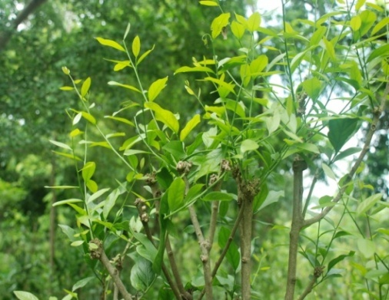
ผักหวานป่า
ชื่อสามัญ : ผักหวาน Pak-wan Tree
ชื่อวิทยาศาสตร์ : Melientha suavis Pierre
วงศ์ : Opiliaceae
ลักษณะ เป็นไม้ยืนต้นขนาดกลาง มีความสูง 5-15 เมตร เนื้อไม้แข็ง

การขยายพันธุ์ การเพาะเมล็ด การตอนกิ่ง การชำไหล การสกัดราก
การใช้ประโยชน์ ยอด เป็นอาหาร ช่วยแก้ร้อนในกระหายน้ำ และระบายความร้อนหรือใช้ปรุงเป็นยาเขียว เพื่อลดไข้ ลดความร้อน ปัจจุบันนำมาพัฒนาเป็นชาผักหวานป่าเป็นเครื่องดื่มต้านอนุมูลอิสระ
ราก ทำยา แก้ไข้ แก้ดีพิการ แก้ร้อนในกระหายน้ำ แก้กระสับกระส่าย

อ้างอิง
ผักหวานป่า ดอทคอม. การขยายพันธุ์ (ออนไลน์). แหล่งที่มา : https://www.pakwanpa.com/kankayaipun.html. 7 เมษายน 2560
Medthai. ผักหวานป่า สรรพคุณและประโยชน์ของผักหวานป่า 21 ข้อ(ออนไลน์). แหล่งที่มา : https://medthai.com/ผักหวานป่า. 7 เมษายน 2560
กลุ่มงานพัฒนาและถ่ายทอดเทคโนโลยี สำนักวิจัยและพัฒนาการป่าไม้ กรมป่าไม้. โครงการส่งเสริมและพัฒนาการใช้ประโยชน์ไม้ขนาดเล็กและของป่า(ออนไลน์). แหล่งที่มา : http://forprod.forest.go.th/forprod/ebook/for_admin/for_admin.pdf. 11 เมษายน 2560
ไผ่ซางนวล
ชื่อสามัญ : ไผ่ซางนวล ไผ่ซางดอย (ภาคเหนือ) ไผ่ซาง (น่าน)
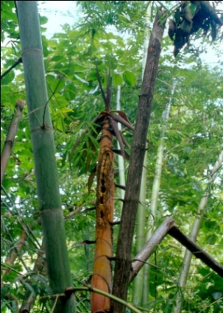
ชื่อวิทยาศาสตร์ : Dendrocalamus membranaceus Munro.C.M.A. Stapleton & N.H.Xia
วงศ์ : Gramineae
ลักษณะ เป็นไผ่ขนาดกลางถึงขนาดใหญ่ สูงประมาณ 8-20 เมตร
การขยายพันธุ์ การเพาะเมล็ด การแยกเหง้า การชำลำ
การใช้ประโยชน์ ลำ ใช้ในการก่อสร้าง นิยมนำมาจักตอก สานเข่ง ตะกร้า
กะบุง บุ้งกี๋ เครื่องจักสาน ใช้ทำเครื่องเรือน ทำไม้เสียบอาหาร ไม้ตะเกียบ
ไม้ก้านธูป ไม้จิ้มฟัน เยื่อกระดาษ และไม้ไผ่อัด
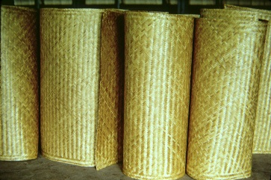
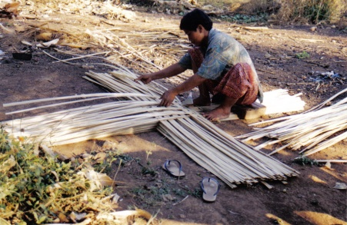

อ้างอิง
กลุ่มงานพัฒนาและถ่ายทอดเทคโนโลยี สำนักวิจัยและพัฒนาการป่าไม้ กรมป่าไม้. โครงการส่งเสริมและพัฒนาการใช้ประโยชน์ไม้ขนาดเล็กและของป่า(ออนไลน์). แหล่งที่มา : http://forprod.forest.go.th/forprod/ebook/for_admin/for_admin.pdf. 11 เมษายน 2560
สุทัศน์ เล้าสกุล และ ณัฏฐากร เสมสันทัด. 2556. การขยายพันธุ์ การปลูกและการจัดการสวนไผ่เศรษฐกิจ. โครงการฟื้นฟูด้านป่าไม้ในพื่นที่ประสบภัยสึนามิ. กรมป่าไม้. 12 หน้า
มะขามป้อม
ชื่อสามัญ : มะขามป้อม กันโตด (เขมร) กำทวด (ราชบุรี) มั่งลู่ สันยาส่า (กะเหรี่ยง แม่ฮ่องสอน)
Emblic myrabolan, Malacca tree
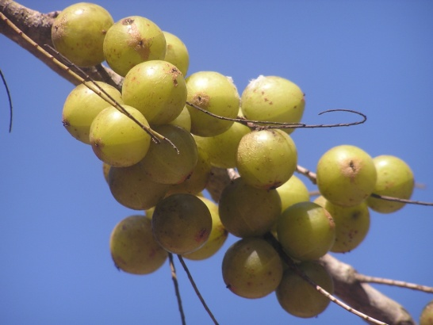
ชื่อวิทยาศาสตร์ : Phyllanthus emblica L.
วงศ์ : Phyllanthaceae
ลักษณะ ไม้ยืนต้นขนาดกลาง สูง 10-12 เมตร
การขยายพันธุ์ การเพาะเมล็ด การตอน

การใช้ประโยชน์ ผล อุดมไปด้วยวิตามินซีใช้รับประทานเพื่อบรรเทาหวัด แก้ไอ ละลายเสมหะ
บำรุงเส้นผม ช่วยบำรุงสายตา และมีสารต้านอนุมูลอิสระ (Antioxidant)
ชาวกะเหรี่ยงใช้ย้อมผ้าให้สีเทา

อ้างอิง
Medthai. มะขามป้อม สรรพคุณและประโยชน์ของมะขามป้อม 47 ข้อ (ออนไลน์). แหล่งที่มา : https://medthai.com/มะขามป้อม. 7 เมษายน 2560
กลุ่มงานพัฒนาและถ่ายทอดเทคโนโลยี สำนักวิจัยและพัฒนาการป่าไม้ กรมป่าไม้. โครงการส่งเสริมและพัฒนาการใช้ประโยชน์ไม้ขนาดเล็กและของป่า(ออนไลน์). แหล่งที่มา : http://forprod.forest.go.th/forprod/ebook/for_admin/for_admin.pdf. 11 เมษายน 2560
สะเดา
ชื่อสามัญ : สะเดา สะเลียม (ภาคเหนือ) กะเดา (ภาคใต้) Siamese neem tree, Margosa, Quinine
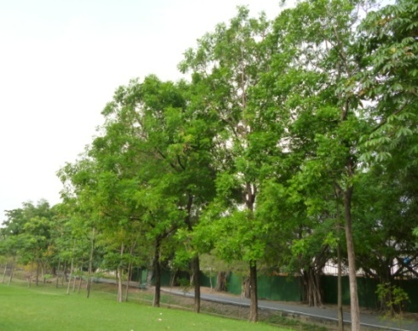
ชื่อวิทยาศาสตร์ : Azadirachta indica A. Juss. var. siamensis Valeton
วงศ์ : Meliaceae
ลักษณะ เป็นไม้ขนาดกลางถึงขนาดใหญ่ มีความสูง 20-25 เมตร
การขยายพันธุ์ การเพาะเมล็ด
การใช้ประโยชน์ ลำต้น ทำเสาโรงเรือน รั้ว เนื้อไม้ แปรรูปเป็นไม้ฝาประตูบ้าน ไม้วงกบ
และเฟอร์นิเจอร์ต่างๆ
ใบ เมล็ด สกัดหรือต้มน้ำ ใช้เป็นยาป้องกัน และกำจัดศัตรูพืช
ดอก เป็นอาหาร

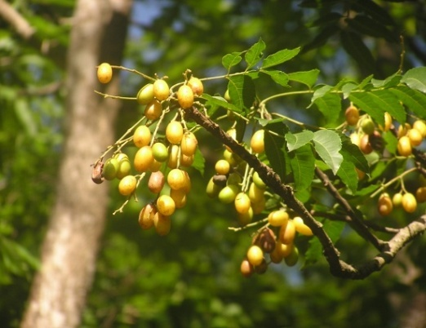
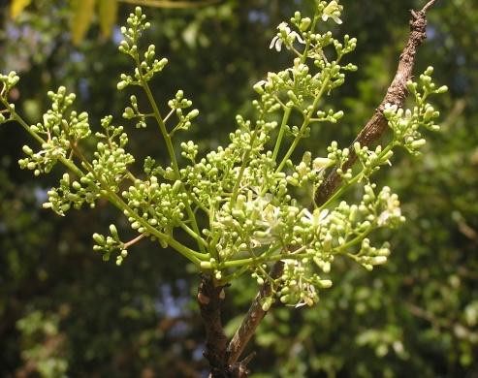

อ้างอิง
Medthai. สะเดา สรรพคุณและประโยชน์ของสะเดาไทย 86 ข้อ (ออนไลน์). แหล่งที่มา : https://medthai.com/สะเดา. 7 เมษายน 2560
Puechkaset.com. สะเดา สรรพคุณ และการปลูกสะเดา(ออนไลน์). แหล่งที่มา : http://puechkaset.com/การปลูกสะเดา. 7 เมษายน 2560
หวายดง
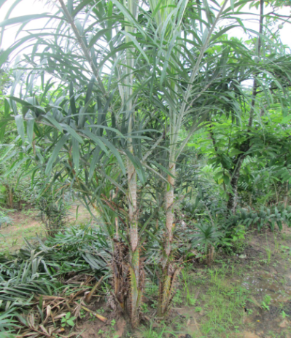
ชื่อสามัญ : หวายดง หวายใหญ่ หวายนั่ง เสือครอง (ภาคตะวันออกเฉียงเหนือ) หวายขม
ชื่อวิทยาศาสตร์ : Calamus viminalis Willd.
วงศ์ : Arecaceae
ลักษณะ เป็นไม้เถา ขนาดปานกลาง
การขยายพันธุ์ การเพาะเมล็ด
การใช้ประโยชน์ ลำต้น ใช้ทำจักสาน ใช้ทำเครื่องเรือน และงานฝีมือต่างๆ
หน่อหวาย เป็นอาหาร
เนื้อหุ้มเมล็ด รับประทานได้
รากและยอดหวาย ใช้ปรุงยากินดับพิษร้อน พิษไข้ แก้เซื่องซึม แก้พิษ ตับปอด
พิการ แก้ไอ บำรุงน้ำดี แก้ร้อนในกระหายน้ำ
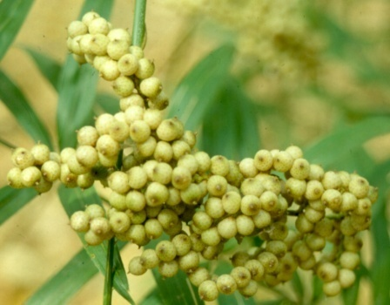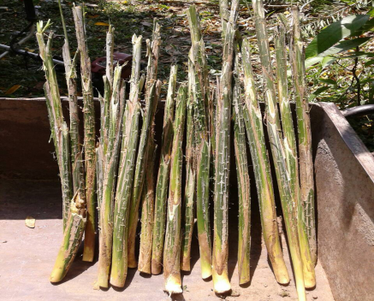

อ้างอิง
phargarden.com. หวายดง(ออนไลน์). แหล่งที่มา : http://www.phargarden.com. 7 เมษายน 2560
กลุ่มงานพัฒนาและถ่ายทอดเทคโนโลยี สำนักวิจัยและพัฒนาการป่าไม้ กรมป่าไม้. โครงการส่งเสริมและพัฒนาการใช้ประโยชน์ไม้ขนาดเล็กและของป่า(ออนไลน์). แหล่งที่มา : http://forprod.forest.go.th/forprod/ebook/for_admin/for_admin.pdf. 11 เมษายน 2560
ศูนย์นวัตกรรมเทคโนโลยีหลังการเก็บเกี่ยว. วิธีการขยายพันธุ์หวายดง (ออนไลน์). แหล่งที่มา : http://www.phtnet.org/news52. 7 เมษายน 2560
ไผ่รวก
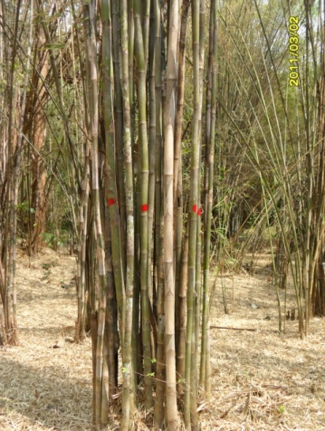
ชื่อสามัญ : ตีโย ไผ่รวก ไม้รวก รวก (ภาคกลาง) ฮวก (ภาคเหนือ) สะลอม (ซาน-แม่ฮ่องสอน)
ชื่อวิทยาศาสตร์ : Thysostachys siamensis Gamble.
วงศ์ : Gramineae
ลักษณะ ไผ่รวกเป็นไผ่ขนาดเล็ก-กลาง ลำมีเส้นผ่านศูนย์กลาง 2-4 ซม.
ความสูงประมาณ 7-15 ซม.
การขยายพันธุ์ การเพาะเมล็ด การแยกเหง้า
การใช้ประโยชน์ ต้น ปลูกเป็นแนวรั้วบ้าน
ลำ ใช้ก่อสร้าง ทำไม้ค้ำยัน ไม้ค้างผักผลไม้ ไม้ปักหลักเลี้ยงหอย เครื่องจักสาน
ในด้านอุตสาหกรรมเหมาะสำหรับใช้ทำเยื่อกระดาษมีเยื่อยาวเหมาะสำหรับ
ทำกระดาษห่อของ กระดาษพิมพ์และการดาษเขียนหนังสือ
หน่อ เป็นอาหารใช้ต้มจิ้มน้ำพริกใส่ในแกงและซุปหน่อไม้
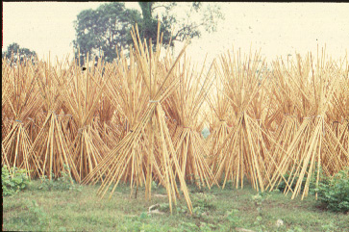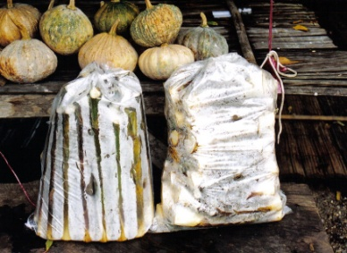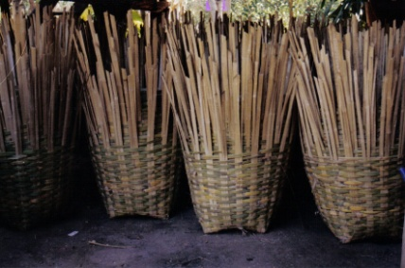

อ้างอิง
กลุ่มงานพัฒนาและถ่ายทอดเทคโนโลยี สำนักวิจัยและพัฒนาการป่าไม้ กรมป่าไม้. โครงการส่งเสริมและพัฒนาการใช้ประโยชน์ไม้ขนาดเล็กและของป่า(ออนไลน์). แหล่งที่มา : http://forprod.forest.go.th/forprod/ebook/for_admin/for_admin.pdf. 11 เมษายน 2560
สุทัศน์ เล้าสกุล และ ณัฏฐากร เสมสันทัด. 2556. การขยายพันธุ์ การปลูกและการจัดการสวนไผ่เศรษฐกิจ. โครงการฟื้นฟูด้านป่าไม้ในพื่นที่ประสบภัยสึนามิ. กรมป่าไม้. 14 หน้า
เพกา
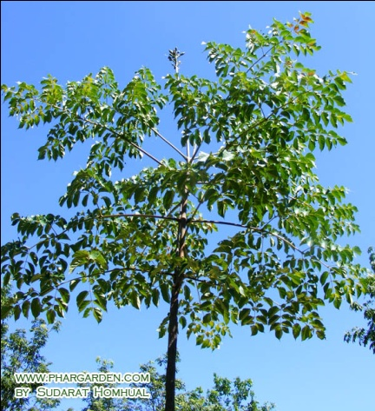
ชื่อสามัญ : มะลิดไม้ มะลิ้นไม้ ลิดไม้ (เหนือ) ลิ้นฟ้า (เลย) หมากลิ้นก้าง หมากลิ้นซ้าง (ฉาน-เหนือ)
กาโด้โด้ง(กะเหรี่ยง-กาญจนบุรี) ดอก๊ะ ด๊อกก๊ะ ดุแก (กะเหรี่ยง-แม่ฮ่องสอน)
เบโก (มาเล-นราธิวาส) Broken Bones Tree
ชื่อวิทยาศาสตร์ : Oroxylum indicum (Linn.) Kurz
วงศ์ : Bignoniaceae
ลักษณะ เป็นไม้ยืนต้น ความสูงประมาณ 3-12 เมตร
การขยายพันธุ์ การเพาะเมล็ด
การใช้ประโยชน์ ฝักอ่อน ดอก รับประทานเป็นผัก ช่วยในการขับผายลม บำรุงธาตุ
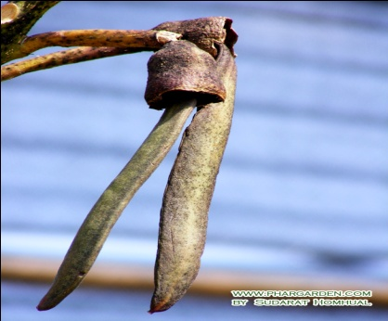
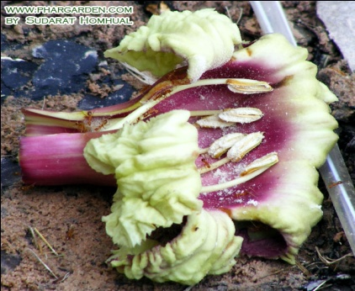

อ้างอิง
Phargarden.com. เพกา (ออนไลน์). แหล่งที่มา : http://www.phargarden.com/main.php?action=viewpage&pid=84. 7 เมษายน 2560
Puechkaset.com. เพกา/ลิ้นฟ้า สรรพคุณ และการปลูกเพกา(ออนไลน์). แหล่งที่มา : http://puechkaset.com. 7 เมษายน 2560
กลุ่มงานพัฒนาและถ่ายทอดเทคโนโลยี สำนักวิจัยและพัฒนาการป่าไม้ กรมป่าไม้. โครงการส่งเสริมและพัฒนาการใช้ประโยชน์ไม้ขนาดเล็กและของป่า(ออนไลน์). แหล่งที่มา : http://forprod.forest.go.th/forprod/ebook/for_admin/for_admin.pdf. 11 เมษายน 2560
มะรุม
ชื่อสามัญ : กาเน้งเดิง (กะเหรี่ยง-กาญจนบุรี) ผักเนื้อไก่ (ฉาน-แม่ฮ่องสอน) เส่ช่อยะ (กะเหรี่ยง-แม่ฮ่องสอน) ผักอีฮึม ผักอีฮุม มะค้อนก้อม (ภาคเหนือ) Horse radish tree, Drumstick
ชื่อวิทยาศาสตร์ : Moringa oleifera Lam.
วงศ์ : Moringaceae
ลักษณะ มะรุมเป็นไม้ยืนต้นขนาดกลาง สูงประมาณ 15-20 เมตร
การขยายพันธุ์ การเพาะเมล็ด การปักชำ
การใช้ประโยชน์ ผลและยอด เป็นอาหาร
ใบแก่ ตากแดด แล้วนำมาบดเป็นผง ชงดื่ม ช่วยลดพิษไข้ในร่างกาย
ลดความดันโลหิต
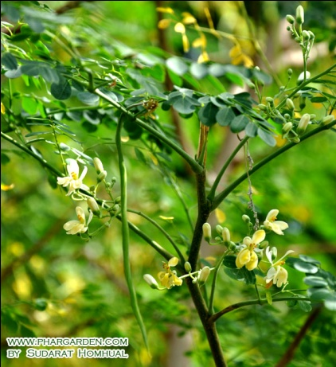

อ้างอิง
Medthai. มะรุม สรรพคุณและประโยชน์ของมะรุม 78 ข้อ(ออนไลน์). แหล่งที่มา : https://medthai.com/มะรุม. 7 เมษายน 2560
Puechkaset.com. มะรุม(Horse Radish Tree) สรรพคุณ และการปลูกมะรุม(ออนไลน์). แหล่งที่มา : http://puechkaset.com./มะรุม. 7 เมษายน
มะนาวโห่
ชื่อสามัญ : หนามขี้แฮด (เชียงใหม่) หนามแดง (กรุงเทพฯ) มะนาวไม่รู้โห่ (ภาคกลาง) มะนาวโห่ (ภาคใต้) Karanda, Carunda, Christ ' s Thom
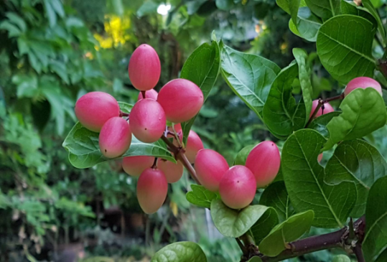
ชื่อวิทยาศาสตร์ : Carissa carandas L.
วงศ์: Apocynaceae
ลักษณะ ไม้ต้นขนาดเล็ก สูงถึง 2-5 เมตร
การขยายพันธุ์ การเพาะเมล็ด
การใช้ประโยชน์ ผล มีสารต้านอนุมูลอิสระ ป้องกันมะเร็ง ชะลอวัยและริ้วรอย ช่วยให้เจริญอาหารช่วยบำรุงโลหิต ช่วยขยายหลอดเลือด ป้องกันโรคหัวใจ รักษาโรคปอด และ
ถุงลมโป่งพอง ทำน้ำมะนาวโห่ ทำแยม น้ำหมัก เป็นส่วนผสมในผลิตภัณฑ์เพื่อความงามทั้งสบู่ แชมพู โลชัน และสามารถปลูกเป็นไม้ประดับได้

อ้างอิง
กลุ่มงานพัฒนาและถ่ายทอดเทคโนโลยี สำนักวิจัยและพัฒนาการป่าไม้ กรมป่าไม้. โครงการส่งเสริมและพัฒนาการใช้ประโยชน์ไม้ขนาดเล็กและของป่า(ออนไลน์). แหล่งที่มา : http://forprod.forest.go.th/forprod/ebook/for_admin/for_admin.pdf. 11 เมษายน 2560
ผู้จัดการonline. "มะม่วงหาว มะนาวโห่" มหัศจรรย์สมุนไพร แบบไม้ประดับ (มุมเกษตร) (ออนไลน์). แหล่งที่มา : http://www.manager.co.th/iBizChannel/ViewNews.aspx?. 7 เมษายน 2560
เพชรสังฆาต
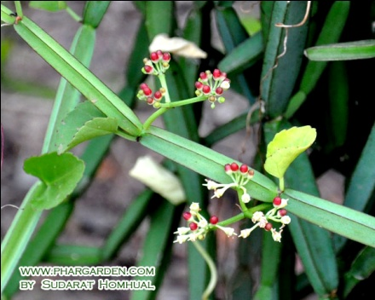
ชื่อสามัญ : สันชะฆาต ขันข้อ(ราชบุรี) สามร้อยต่อ (ประจวบคีรีขันธ์) สันชะควด (กรุงเทพฯ)
Edible - Stemed Vine
ชื่อวิทยาศาสตร์ : Cissus quadrangularis L
วงศ์ : Vitaceae
ลักษณะ เป็นไม้เถา
การขยายพันธุ์ การปักชำ
การใช้ประโยชน์ ต้น แก้หูน้ำหนวก แก้ประจําเดือนไม่ปกติ ช่วยเจริญอาหาร ช่วยขับน้ำเหลืองเสีย
ใบ รักษากระดูกแตกหัก รักษาโรคลําไส้ แก้ริดสีดวงทวารหนัก ราก รักษาอาการ
กระดูกแตกหัก
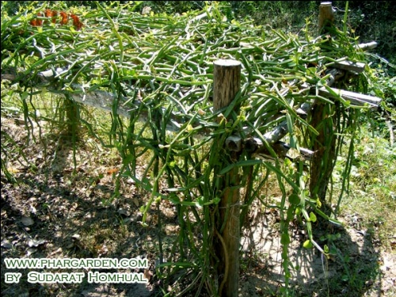
เถา แก้กระดูกหักซ้น ขับลมในลําไส้ ขับผายลม แก้จุกเสียด แก้ท้องอืดท้องเฟ้อ
แก้ริดสีดวงทวารหนัก และปลูกเป็นไม้ประดับบริเวณรั้ว บ้าน ซุ้มไม้หรือบริเวณโคนต้นไม้ใหญ่เพื่อให้เถาเจริญเลื้อยพันขึ้น

อ้างอิง
Matichon online. เพชรสังฆาตเพิ่มมวลกระดูกให้ชาววัยทอง(ออนไลน์). แหล่งที่มา : http://www.matichon.co.th/news_detail.php. 7 เมษายน 2560
Medthai. เพชรสังฆาต สรรพคุณและประโยชน์ของเพชรสังฆาต 11 ข้อ(ออนไลน์). แหล่งที่มา : https://medthai.com/เพชรสังฆาต. 7 เมษายน 2560
ขี้เหล็ก
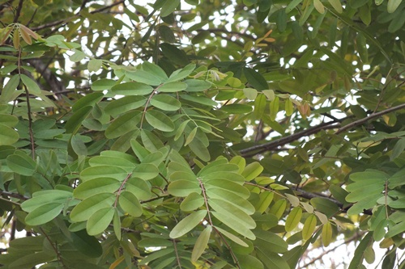
ชื่อสามัญ : ขี้เหล็กใหญ่ (ภาคกลาง) ขี้เหล็กแก่น (ราชบุรี) ขี้เหล็กหลวง (ภาคเหนือ) ยะหา (มลายู-ปัตตานี) ขี้เหล็กบ้าน (ลำปาง, สุราษฎร์ธานี) ผักจี้ลี้ (เงี้ยว-แม่ฮ่องสอน) Cassod tree, Siamese senna, Thai opperpod, Siamese cassia
ชื่อวิทยาศาสตร์ : Cassia siamea (Lamk.) Irwin et Barneby
วงศ์ : Fabaceae (Leguminosae)
ลักษณะ ไม้ยืนต้นขนาดเล็กถึงปานกลาง ผลัดใบ สูง 10-15 เมตร
การขยายพันธุ์ การเพาะเมล็ด
การใช้ประโยชน์ ต้น ปลูกเป็นพันธุ์ไม้ปรับปรุงดิน เนื่องจากใบมีธาตุไนโตรเจนสูง ช่วยปกคลุมดินและความชื้นได้ดี
เนื้อไม้ ใช้ในการก่อสร้าง เช่น เสา รอด ตง เครื่องเรือน
ใบอ่อน ยอดอ่อน และดอกตูม เป็นอาหาร
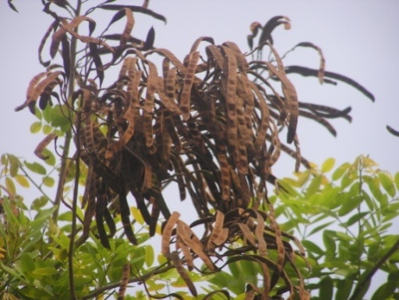
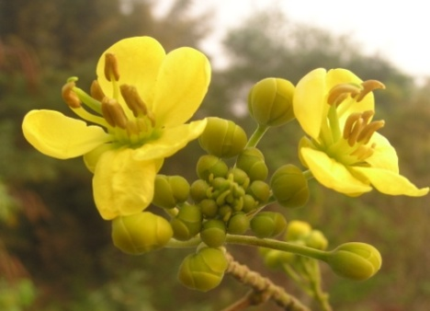

อ้างอิง
Puechkaset.com. ขี้เหล็ก สรรพคุณ และประโยชน์ขี้เหล็ก(ออนไลน์). แหล่งที่มา : http://puechkaset.com/ ขี้เหล็ก. 7 เมษายน 2560
ไทยเกษตรศาสตร์. การปลูกและการขยายพันธ์พืช:ขี้เหล็ก(ออนไลน์). แหล่งที่มา : http://www.thaikasetsart.com/การปลูกและการขยายพันธุ์. 7 เมษายน 2560

